Практическая работа № 2

РАБОТА С ЦВЕТОВЫМ ПРОСТРАНСТВОМ

Цель работы: научиться работать с цветом, на примере изображений растровой и векторной графики.

Теоретические сведения
Векторная графика — способ представления объектов и изображений в компьютерной графике, основанный на математическом описании элементарных геометрических объектов, обычно называемых примитивами: точки, линии, сплайны. Векторное изображение применяют для оформления, создания логотипов, текстовой графики.
Растровое изображение, представляющее собой сетку пикселей или точек цветов (обычно прямоугольную) на компьютерном мониторе, бумаге и других отображающих устройствах, и материалах. Важными характеристиками изображения являются: количество пикселов — разрешение. Чем больше данный показатель, тем выше четкость изображения и его «вес».
Цветовое пространство - Цветовое пространство — это система координат, которая отвечает за интерпретацию цвета на разных устройствах. Задача цветового пространства — сделать так, чтобы фотографии одинаково смотрелись и на камере, и на ноутбуке, и на смартфоне.
RGB — базовый стандарт. В этом цветовом пространстве каждый оттенок определяется как сочетание трёх основных цветов (красного, зелёного и синего) в разных пропорциях.
CMYK — цветовое пространство для печати. В основе — четыре краски, которые используются в струйных принтерах (Cyan, Magenta, Yellow, blacK).
Lab — абстрактно-математическое цветовое пространство. В нём каждый цвет определяется через то, насколько он светлый или тёмный, насколько красный или зелёный и насколько синий или жёлтый.
Система подбора цветов Pantone в значительной степени представляет собой стандартизированную систему цветопередачи.
Основные свойства цвета:
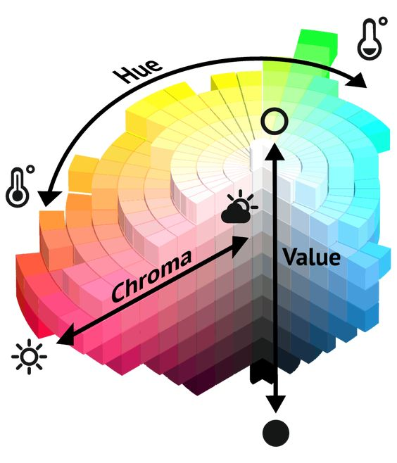
Цветовой тон – это качество цвета, в отношении которого этот цвет можно приравнять к одному из цветов спектральных.
Яркость – это степень отличия данного цвета от черного.
Насыщенность – это степень отличия хроматического цвета от равного по светлоте ахроматического.
Цвет может быть как акцентом, так и дополнением во всей цветовой гамме проекта. Чтобы более уверенно сочетать цвета необходимо знать основные правила сочетания цветов:
- Комплиментарное сочетание
- Триада
- Аналогичное сочетание
- Раздельно-комплиментарное
- Тетрада-сочетание 4х цветов
- Квадрат
- Монохром
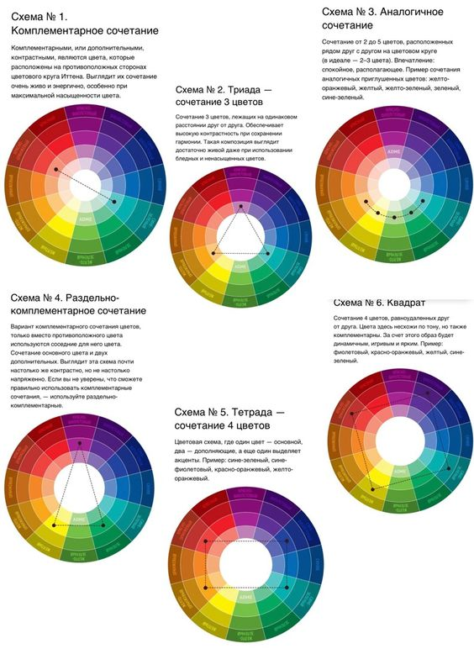
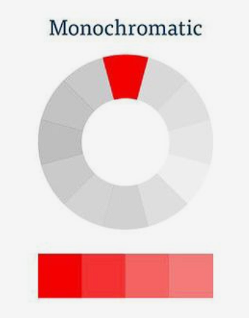

Задание 1. Прописать значение RGB и CMYK для цветов:
- #131a1b
- #d53af6
- #e088a7
- #00d528
- #eff11f
- #67391a
- #b4ede0
- #24a04d
- #c7a7f6
- #1810b2

Задание 2. Создать цветовые сочетания для пяти цветов (задание 1), :
- Монохромное
- Комплиментарное
- Триадное сочетание

